***PRÁCTICA DE LABORATORIO  
504-JCSANTANA-ISOP403_ICS-Win-Linux.DOCX***

# ***Objetivo de la práctica***

El objetivo de la práctica es poder usar una máquina de Windows para conectar una máquina Linux a internet.

# ***Inventario de material necesario***

* Una máquina virtual de Linux.
* Una máquina virtual de Windows con dos interfaces de red.

# ***Ejecución***

El primer paso es entrar en la configuración de la máquina virtual de Windows y establecerle dos interfaces de red, de las cuales una está conectada en NAT y la otra en LAN.

A continuación, entro en la configuración de la máquina Linux y configuro la interfaz de red para que esté conectada en la red LAN.

Procedo a encender la máquina de Windows y a comprobar que tiene internet realizando un ping a la IP 8.8.8.8

Tras comprobar que tiene internet accedo al “Panel de Control > Redes e Internet > Centro de redes y recursos compartidos”

Entro en la segunda NIC (Ethernet 0) y en “Propiedades > Uso compartido”, activo la opción “Permitir que los usuarios de otras redes se conecten a través de la conexión a Internet de este equipo” y acepto y guardo los cambios.

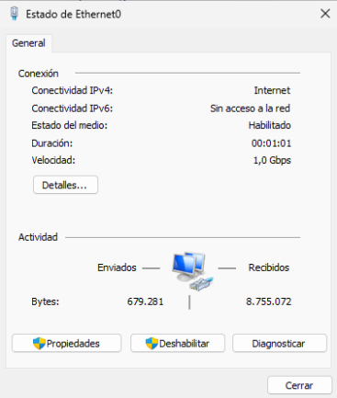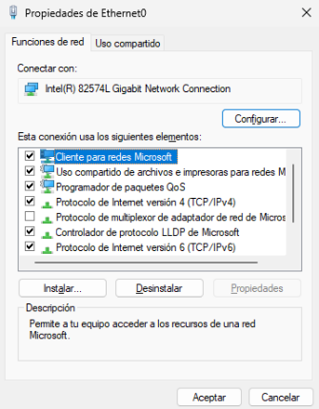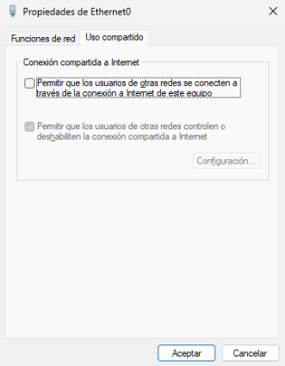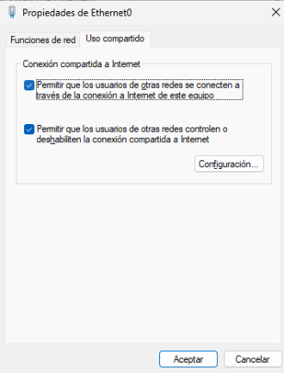

Tras esto accedo al “Explorador de Archivos > Red” y selecciono la opción “Activar la detección de redes y el uso compartido de archivos” tras lo cual selecciono “No, convertir la red a la que estoy conectado en una red privada.

A continuación, enciendo la máquina de Linux y procedo a hacer un ping a la IP 8.8.8.8 para comprobar que tengo conexión.

Tras comprobar que la máquina de Linux tiene internet procedo a dar por finalizada la práctica.

# ***Consideraciones finales***

### ***¿Qué te ha parecido la práctica?***

Me ha parecido una práctica interesante y rápida de realizar.

### ***¿Qué has aprendido?***

He aprendido a utilizar una máquina Windows para conectar otra máquina a internet.

### ***¿Lo mejor y lo peor?***

Lo mejor ha sido aprender a usar una máquina Windows para conectar otra máquina a internet.

Lo peor ha sido que es muy fácil confundirse y que no conectes correctamente las máquinas.

### ***¿Cómo la mejorarías?***

No la mejoraría, me ha parecido muy buena práctica.

### ***¿Se te ocurren otras prácticas similares que ayudaran a mejorar la consecución de los objetivos?***

Se podría probar a usar la máquina Linux para conectar otra máquina a internet, realizar la conexión mediante un puente con Windows.

### ***¿Qué ha sido lo más difícil y cómo lo has resuelto?***

Lo más difícil ha sido cuando me he confundido y he configurado mal las tarjetas de red. Lo he solucionado deshaciendo la configuración y configurando las máquinas correctamente.

# ***Guía de laboratorio***

Se puede tomar el apartado de ejecución de esta práctica cómo guía de laboratorio.